
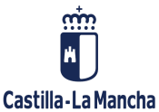

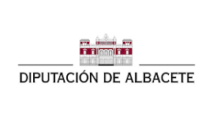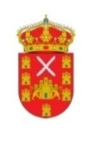


SERVICIO DE LUDOTECA
PLAN CORRESPONSABLES DE CASTILLA-LA MANCHA 2026-2027
(Programa para la conciliación de la vida personal, familiar y laboral)
ESCUELA INFANTIL MUNICIPAL DE CARCELÉN
“CRISTO DE LAS ERAS”
Espacio de juego, aprendizaje y conciliación

SERVICIO SOLICITADO – LUDOTECA ( de 1 a 4 años)

Se solicita la participación en el Servicio de Ludoteca Municipal, dentro del Plan Corresponsables JCCM Octubre 2026 – Diciembre 2026, con el siguiente horario:
Lunes
Horario: 16:30 a 18:30 horas
Miercoles
Horario: 16:30 a 18:30 horas
Jueves
Horario: 16:30 a 18:30 horas

NOMBRE Y APELLIDOS DEL
ALUMNO/A
DNI/NIE Y FECHA DE NACIMIENTO DEL ALUMNO/A
TUTOR/A
FIRMA TUTOR
DNI/NIE DEL TUTOR/A
DIRECCIÓN
TELF. / MÓVIL
E-MAIL
PERSONAS AUTORIZADAS PARA LA RECOGIDA | 1.  2.  3.  4.

“La actuación ha sido financiada con cargo a los fondos recibidos del Ministerio de Igualdad, Secretaría de Estado de Igualdad y para la Erradicación de la Violencia contra las Mujeres, en el marco del Plan Corresponsables para el ejercicio 2025”.

“Según establece la Ordenanza Reguladora de cursos del Plan Corresponsable se establecerá una cuota mensual según las horas, para los menores de 16 años : 6 horas/ semana / 20 euros . El recibo se emitirá de forma trimestral.- Las actividades programadas estarán sujetas a la formación de un grupo mínimo.”

Protección de Datos: Los datos personales, aportados en la solicitud y contenidos en la documentación que, en su caso, la acompañe, serán tratados por AYUNTAMIENTO DE CARCELÉN, con sede en Calle Ayuntamiento, 1 - Carcelén (02153), con la finalidad de dar respuesta a la solicitud formulada. Puede ejercitar sus derechos de acceso, rectificación, cancelación y oposición mediante Solicitud Electrónica a través de este mismo mecanismo o mediante Solicitud manual en la dirección anteriormente indicada. De todo lo cual se informa en cumplimiento de la Ley Orgánica 3/2018, de 5 de diciembre, de Protección de Datos Personales y garantía de los derechos digitales.

